鹤岗一中2014－2015学年度下学期期末考试
高一数学试题(理科)
一、选择题:（每题5分，共12题，满分60分.每题只有一个正确答案）
1．如果直线平面，直线平面， ，则 （ ） A. B. C. D.
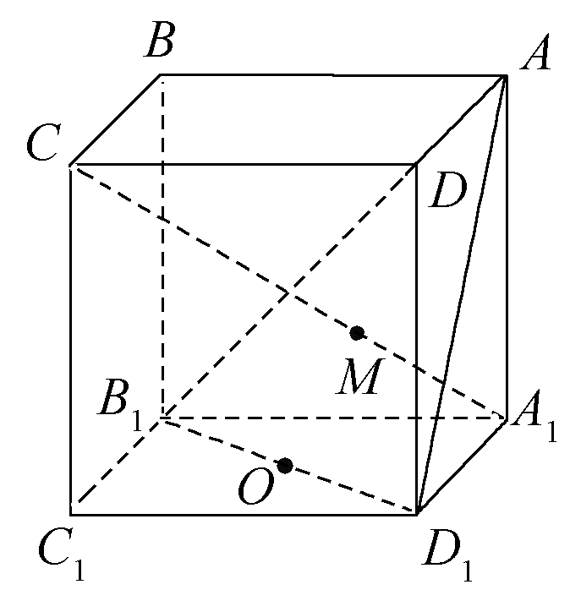
2.若直线$a$与$b$垂直，$b⊥$平面$α$，则$a$与$α$的位置关系是 （ ） A． $a⊥α$ B．$a$‖$α$ C．$a⊂α$ D．$a⊂α$或$a$‖$α$
3．如图所示，ABCDA₁B₁C₁D₁是长方体，O是B₁D₁的中点，直线A₁C交平面AB₁D₁于点M，则下列结论正确的是( )
A．A、M、O、A₁不共面 B．A、M、O三点共线
C．A、M、C、O不共面 D．B、B₁、O、M共面
4.圆台上、下底面面积分别是$π$、$4π$，侧面积是$6π$，则这个圆台的体积是 （ ）
A．$\frac{4\sqrt{3}}{3}π$ B．$\frac{5\sqrt{3}}{3}π$ C．$2\sqrt{3}π$ D．$\frac{7\sqrt{3}}{3}π$
5.如果一个水平放置的图形的斜二测直观图是一个底角为${\text{45}}^{0}$，腰和上底均为1的等腰梯形，那么原平面图形的面积是（ ）
A． $2+\sqrt{2}$ B．$\frac{1+\sqrt{2}}{2}$ C． $\frac{2+\sqrt{2}}{2}$ D．$1+\sqrt{2}$
6.是空间中不同直线，是空间中不同平面，下列命题中正确的是 （ ）
A．若直线，，则 B．若平面，，则
C．若平面，，则 D．若，，则
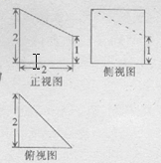

- 在空间直角坐标系中，点A（1，－2,3）关于平面$\text{xoz}$的对称点为B，A关于$x$轴的对称点为C,则B,C两点间的距离为（ ）
A. B.6 C.4 D.
9．如图，在斜三棱柱ABCA₁B₁C₁中，∠BAC＝90°，BC₁⊥AC，则C₁在底面ABC上的射影H必在( )A．直线AC上 B．直线BC上 C．直线AB上 D．△ABC内部

10.已知三棱锥$A−\text{BCD}$中，$\text{AB}=\text{CD}$，且直线$\text{AB}$与$\text{CD}$成${\text{60}}^{0}$角，点$M$、$N$分别是$\text{BC}$、$\text{AD}$的中点,则直线$\text{AB}$与$\text{MN}$所成的角为( )
A. ${\text{60}}^{0}$ B.${\text{30}}^{0}$ C.${\text{120}}^{0}$ D.${\text{60}}^{0}$或${\text{30}}^{0}$
二、填空题:（每小题5分，共4题,计20分）
13.设有以下四个命题：
①底面是平行四边形的四棱柱是平行六面体；②底面是矩形的平行六面体是长方体；
③直四棱柱是直平行六面体；④棱台的相对侧棱延长后必交于一点．其中真命题的序号是 ．
14.正四棱锥的侧棱与底面的边长都为3，则这个四棱锥的外接球的表面积为 ．
15.侧棱长为$3\sqrt{3}$的正三棱锥$V−\text{ABC}$中，$∠\text{AVB}\text{=∠}\text{BVC}\text{=∠}\text{CVA}={\text{40}}^{0}$，过$A$作截面$Δ\text{AEF}$，则截面$Δ\text{AEF}$的周长的最小值为_____________．
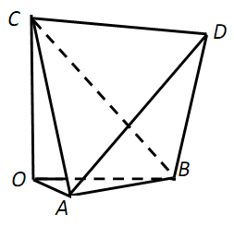
16．如图，多面体OABCD，AB=CD=2，AD=BC=$2\sqrt{3}$，AC=BD=$\sqrt{\text{10}}$，且OA，OB，OC两两垂直，给出下列5个结论：

①三棱锥O—ABC的体积是定值； ②球面经过点A、B、C、D四点的球的直径是$\sqrt{\text{13}}$；
③直线OB//平面ACD； ④直线AD与OB所成角是60⁰； ⑤二面角A—OC—D等于30⁰．其中正确的结论是_________．
三、解答题：(本大题共6个小题，满分70分.)
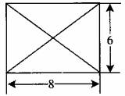
17.(本小题满分10分)已知某几何体的俯视图是如图所示的矩形，正视图是一个底边长为8、高为4的等腰三角形，侧视图是一个底边长为6、高为4的等腰三角形．(1)求该几何体的体积V； (2)求该几何体的侧面积S.
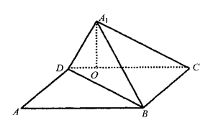

18．（本小题满分12分）如图，已知矩形ABCD中，沿矩形的对角线BD把$Δ\text{ABD}$折起，使A移到A₁点，且A₁在平面BCD上的射影O恰好在CD上。
（Ⅰ）求证：$\text{BC}⊥A_{1}D;$
（Ⅱ）求证：平面$A_{1}\text{BC}⊥$平面$A_{1}\text{BD}\text{.}$

20.（本小题满分12分）在四棱锥中，底面是菱形，，平面，，点，分别为和中点．（1）求证：直线平面；（2）求与平面所成角的正弦值．

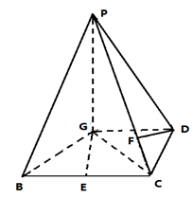
21.（本小题满分12分）已知四棱锥P—GBCD中，PG⊥平面GBCD，GD∥BC，GD=$\frac{3}{4}$BC，且BG⊥GC，GB=GC=2，E是BC的中点，PG=4（1）求异面直线GE与PC所成角的余弦值；（2）若F点是棱PC上一点，且$\text{DF}⊥\text{GC}$，$\vec{\text{PF}}=k\vec{\text{CF}}$，求$k$的值.

(理科)答案
一、选择题
1 | 2 | 3 | 4 | 5 | 6 | 7 | 8 | 9 | 10 | 11 | 12
A | D | B | D | A | D | A | B | C | D | C | A
二、填空题
13.①④ 14.36π 15.9 16.①②④
17.解: 由已知可得该几何体是一个底面为矩形,高为4,顶点在底面的射影是矩形中心的四棱锥V-ABCD ;(1) V=64 (2) 该四棱锥有两个侧面VAD. VBC是全等的等腰三角形,且BC边上的高为
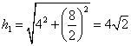, 另两个侧面VAB. VCD也是全等的等腰三角形,
AB边上的高为 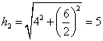因此 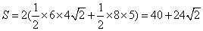
18.证明：（Ⅰ）由于A₁在平面BCD上的射影O在CD上，
则$A_{1}O⊥\text{平面}\text{BCD},又\text{BC}⊂\text{平面}\text{BCD}$
则$\text{BC}⊥A_{1}O$ 又$\text{BC}⊥\text{CO},A_{1}O∩\text{CO}=O,$
则$\text{BC}⊥\text{平面}A_{1}\text{CD},{又A}_{1}D⊂\text{平面}A_{1}\text{CD},$故$\text{BC}⊥A_{1}D\text{.}$
（Ⅱ）因为ABCD为矩形，所以$A_{1}D⊥A_{1}B\text{.}$
由（Ⅰ）知$\text{BC}⊥A_{1}D,A_{1}B∩\text{BC}=B,{则A}_{1}D⊥\text{平面}A_{1}\text{BC},$
又$A_{1}D⊂\text{平面}A_{1}\text{BD}\text{.}$
从而有平面$A_{1}\text{BC}⊥$平面$A_{1}\text{BD}\text{.}$
19.解：（Ⅰ）如图，连接，设，又点是的中点，
则在中，中位线//， 3分
又平面，平面．
所以平面 5分
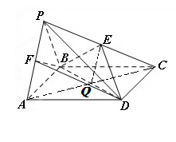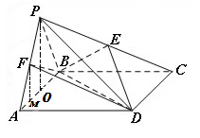
（Ⅱ）依据题意可得：，取中点，所以，且
又平面平面，则平面； 6分
作于$\begin{aligned}\vec{\text{GE}}=(1,1,0),\vec{\text{PC}}=(0,2,−4) \\ \text{cos}<\vec{\text{GE}},\vec{\text{PC}}\text{>=}\frac{\vec{\text{GE}}⋅\vec{\text{PC}}}{|\vec{\text{GE}}|⋅|\vec{\text{PC}}|}=\frac{2}{\sqrt{2}⋅\sqrt{\text{20}}}=\frac{\sqrt{\text{10}}}{\text{10}}\end{aligned}$上一点，则$\frac{\sqrt{\text{10}}}{\text{10}}$平面，
因为四边形是矩形，所以平面，则为直角三角形 8分
所以$K=−3$，则直角三角形的面积为
10分
由得： 12分
20.解：（1）作交于，∵点为中点，∴$\text{FM}=\frac{1}{2}\text{CD}$，∴$\text{AE}=\frac{1}{2}\text{AB}=\text{FM}$，∴为平行四边形，∴，∵平面，平面，∴平面；（2）∵，∴，如图所示，建立坐标系，则 ，，，
，，∴，，设平面的一个法向量为，∵，，∴，取，则，∴平面PAB的一个法向量为，∵，∴设向量与所成角为，
∴，∴平面所成角的正弦值为．
21.解法一：（1）如图所示，以点为原点建立空间直角坐标系，
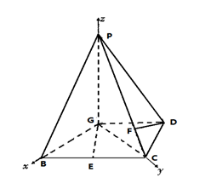
则故
故异面直线与所成角的余弦值为.
（2）设
在平面内过点作，为垂足，则$\text{GM}=\frac{3}{2},\text{MC}=\frac{1}{2}$
$∴\frac{\text{PF}}{\text{FC}}=\frac{\text{GM}}{\text{MC}}=3$，∴解法二：
（1）在平面内，过点作//交于，连结，则（或其补角）就是异面直线与所成的角.
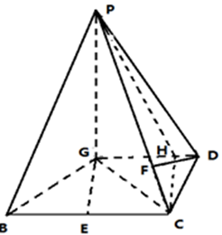
在中，$\text{CH}=\sqrt{2},\text{PC}=\sqrt{\text{20}},\text{PH}=\sqrt{\text{18}}$由余弦定理得，
∴异面直线与所成角的余弦值为$\frac{\sqrt{\text{10}}}{\text{10}}$.
（2）在平面内，过作，为垂足，连结，又因为
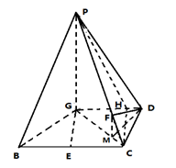
∴平面， ∴由平面平面，∴平面 ∴//
由$\vec{\text{DF}}⋅\vec{\text{GC}}=0$得，∴
$∵\frac{\text{PF}}{\text{FC}}=\frac{\text{GM}}{\text{MC}}=\frac{\frac{3}{2}}{\frac{1}{2}}=3$，∴$k=−3$.
22.（ I ） 由题意可知四边形是平行四边形，所以，故．
又因为，M为AE的中点所以，
即又因为，所以四边形是平行四边形．
所以故．
因为平面平面， 平面平面，平面
所以平面．因为平面， 所以．
因为， 、平面，所以平面．
（Ⅱ） 以为轴， 为轴， 为轴建立空间直角坐标系，则， ， ， ．
平面的法向量为．
设平面的法向量为， 因为，，
， 令得， ．
所以， 因为二面角为锐角，
所以二面角的余弦值为．
（Ⅲ） 存在点P，使得平面． 法一: 取线段中点P，中点Q，连结．
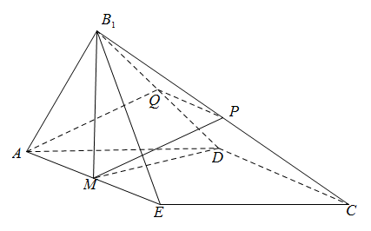
则，且．
又因为四边形是平行四边形，所以．
因为为的中点，则．
所以四边形是平行四边形，则．
又因为平面，所以平面．
所以在线段上存在点，使得平面，．
法二：设在线段上存在点，使得平面，
设，（），，因为．
所以．
因为平面， 所以，
所以， 解得， 又因为平面，
所以在线段上存在点，使得平面，．

